Tygodniowy zakres treści nauczania 11-15.05. 2020
Wychowanie fizyczne dla kl. VI c
Alina Peryt

Dzień  data | Temat dnia | Materiały do pracy | Dodatkowo
Poniedziałek  11.05.2020 | Układ ćwiczeń zwinnościowo-akrobatycznych z przyborem . | Wykonaj samodzielnie rozgrzewkę .  Zadanie dla dziewczynek :  Wyszukaj patyk o długości 50 cm, przymocuj do niego wstążkę 4-5 m, wykonaj z nią ćwiczenia :  -okręgi ,  -falę,  -obroty,  Pomyśl, jaki mogłabyś stworzyć układ ćwiczeń ze wstążką  Chłopcy :  Weź piłkę nożną , wykonaj -żonglerkę,  -odbicie kolanem, stopą,  Głową,  Pomyśl, jak możesz połączyć ze soba te ćwiczenia, aby powstał z tego układ ćwiczeń. | Wyślij nagrany lub opisany układ do nauczyciela wf.  Dobrej zabawy
Wtorek  12.05.2020 |  | . | .
Środa
13.05.2020

06.05.2020
Czwartek  14.05.2020 | Sporty zespołowe | Dziś zabieram Was na wirtualną wycieczkę do Muzeum Sportu.  https://www.muzeumsportu.waw.pl/zobacz/filmy/884-wirtualne-zwiedzanie-na-zywo-30-kwietnia?fbclid=IwAR1zlAAlay3sUdeb9poxmiZvdGt2jGq_LsWaB9JJJNFDEv7XuwSGDinrvkY
Piątek  15.05.2020 | Poprawiamy kondycję- wykonujemy trening całego ciała w domu. Cd. | Wykonaj bezpieczną rozgrzewkę w miejscu i 1-3 serie ćwiczeń , które są pod tabelą  (wybierz ilość serii).

Zadanie nr. 1 Zapoznaj się z zestawem ćwiczeń:
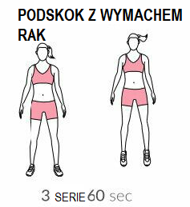 | 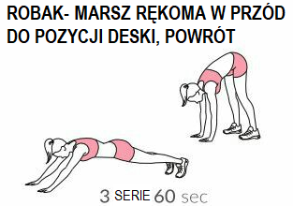
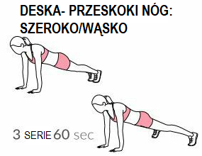 | 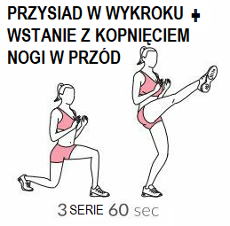 | 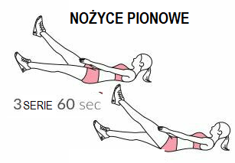
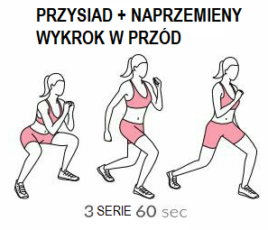 | 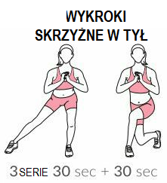 | 